01-437 Гусеничная лесопожарная цистерна ёмк. 3х4 м3 на базе БАТ-М (АТ-Т 405MУ), насос TS 8/8 800 л/мин, боевой расчёт до 4 чел., полный вес до 27.5 тн, А-401 (типа В-2) 415 лс, до 35 км/час, 1 экз., переоборудован в Германия в начале 1990-х г.
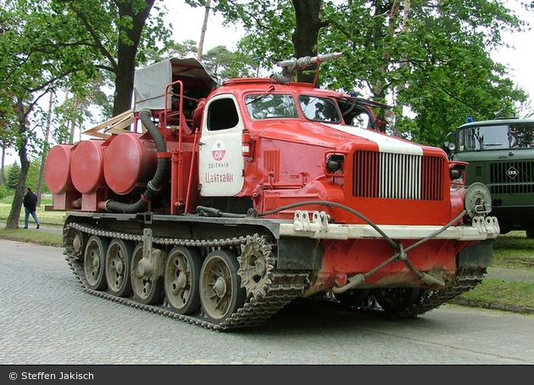

А на дверях уже снятой с эксплуатации машины ниже красной звезды написали «СА Zeithain Цайтхайн». Этой название общины в земле Саксония, где во время Великой Отечественной войны находился концлагерь Stalag 304 (IV-H), в котором было замучено до смерти 25.000 советских солдат, попавших в плен. Горы могли бы свернуть на благо Родины, а детей сколько не нарожали! Из первых уст об этом лагере и тут forum.patriotcenter.ru/index.php?topic=32073.0

Однако отдадим должное немцам из общественных объединений «Саксонские мемориалы» и «Народный Союз Германии» за сохранения мемориала и уход за военными могилами. Прав А. В. Карпов написав, что и в нашем деле без политики никак.

Теперь по существу.

Национальная народная армия (ННА, Nationale Volksarmee, NVA) Германской Демократической Республики (ГДР) вошла в историю как одна из наиболее боеспособных армий послевоенной Европы. Среди социалистических стран она была второй после Советской Армии по уровню подготовки и считалась наиболее надежной в ряду армий стран Варшавского договора. На 1990 год в ее составе находилось 158 путепрокладчиков БАТ/БАТ-М (modellversium.de).

БАТ-М (бульдозер на артиллерийском тягаче, М - модернизированный) - это инженерная машин для преодоления разрушений и препятствий: предназначен для прокладывания колонных путей, засыпки воронок, рвов, траншей; устройства пологих спусков на крутых склонах; проделывания проходов в завалах, прокладывания просек в кустарнике, мелколесье; расчистки дорог и колонных путей от снега, расчистки обломков зданий, отрывки кюветов; может использоваться для отрывки котлованов, окопов и укрытий для техники, грузоподъёмных работ, засыпки собранных в котловане блиндажей, убежищ. Построен на базе тяжелого артиллерийского тягача АТ-Т 405 МУ с шасси среднего танка Т-54.

После роспуска ННА ГДР и вывода Советских войск из Германии одна из этих машина осталась в Гроссенхайне. В начале 1990-х годов совместными усилиями лесничества, бундесвера и местных властей машина была переоборудована в передвижную цистерну для тушения лесных пожаров в экстремальных условиях. С нее было снято все навесное оборудование, демонтированы соответствующие усиления рамы и гидросистема. По данным на bos-fahrzeuge.info на машину было установлено 3 емкости по 4000 л каждая с соответствующей обвязкой, съемная мотопомпа Johstadt TS 8/8 производительностью 800 л/мин и лафетный ствол.

Машина находилась на службе до начала 2000 года и затем была передана в AG Feuerwehrhistorik Riesa e.V., где ее переделали в лесопожарную цистерну советских вооруженных сил, которой она никогда не была.

https://www.youtube.com/watch?time_continue=3&v=jwF55FNyYQA

https://www.youtube.com/watch?v=HZx_eqklPJA

Характеристики БАТ-М путепрокладчик
Шасси | артиллерийский тяжелый тягач АТ-Т (Изделие 405 му)
Масса машины (без экипажа и оборудования) | 27.5 т.
Габариты:
— в транспортном положении
длина | 7.05м. (рабочий орган как показано выше)
ширина | 4.5 м. (рабочий орган в 2-отвальном положении)
высота | 3.95 м. (рабочий орган как показано на снимке выше)
— в рабочем положении
длина | 10.4м. (по переднему кончику лыжи)
ширина | 4.5м. (рабочий орган в 2-отвальном положении)
высота | 3.4м. (верхняя точка стрелы крана)
Дорожный просвет | 38-41.5 см.
Железнодорожный габарит | 1-Т
Удельное давление на грунт | 072 кг/кв. см.
Минимальный радиус разворота | 2.64 м.
Максимальный угол подъема | 25 град
Максимальный угол крена | 25 град
Максимальная глубина брода | 1.1 м
Запас хода по топливу | 1100 км
Максимальная скорость движения. | 35 км/ч
Средняя скорость движения по грунтовым дорогам | 20-25 км/ч
Скорость прокладки колонного пути по средне пересеченной местности | 1.5-10 км/ч
Скорость прокладки колонного пути в кустарнике и низколесью | 4-8 км/ч
Скорость расчистки маршрута | 5-16 км/ч
Скорость расчистки колонного пути от снега. | 8-10 км/ч (при глубине снега до 1 метра)
Скорость при снятии 10 см. грунта | 4-5 км/ч
Производительность при отрывке спусков, котлованов и т.п. | 400-450 куб. м/ч
Категории разрабатываемых грунтов | I-IV
Экипаж | 2 чел
Вместимость кабины | 4 чел
Двигатель | дизельный V-образный А-401
Мощность двигателя | 305.23 квт. (415 л.с.)
Бульдозерное оборудование:
-ширина отвала в бульдозерном положении | 5.0 м.
-ширина отвала в грейдерном положении | 4.0м.
-ширина отвала в двухотвальном положении | 4.5м.
— высота отвала | 1.07м.
-заглубление отвала от дневной поверхности | 0.24м.
-угол поперечного наклона отвала | 8-9 градусов от горизонтального положения
Крановое оборудование:
— грузоподъемность (при любом вылете стрелы) | 2 т.
-максимальный вылет стрелы | 5.4м.
Лебедка:
-тяговое усилие | 25.5 т.
-длина троса | 100м.

